AMCM88问题-A 确定毒品走私船的位置
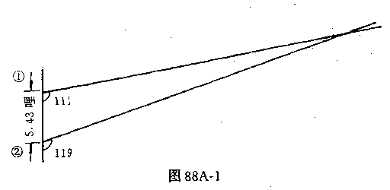
相距5.43哩的监听站收听到一个短暂的无线电讯号。收听到讯早的时候测向仪分别定位在111°和119°处〔见图88A-1)，测向仪的精度为±2°，该讯号来自一个毒品交换活跃的地方，据推测该处有一只机动船正等着有人来取毒品。当时正值黄昏、无风、无潮流。一架小型直升飞机离开监听站①的简易机场并能精确地沿111°角方向飞行。直升飞机的飞行速度是走私船的三倍。在离船500英尺时船上能听到直升飞机的声音。直升飞机只有一种侦察仪器--探照订。在200英尺远的地方探照灯只能照明半径为25英尺的圆域。

①说明飞行员能找到正等着的毒品船的(最小)区域。
②研究一种直升飞机的最佳搜索方法。
在你的计算中要有95％的精度。
本题是由加州Claremont McKenna学院的J.A.Ferling提供的。这是一个分类(分组问题)的修正简化形式。原问题和现在简化的问题都还没有一种已知的最化解法。

